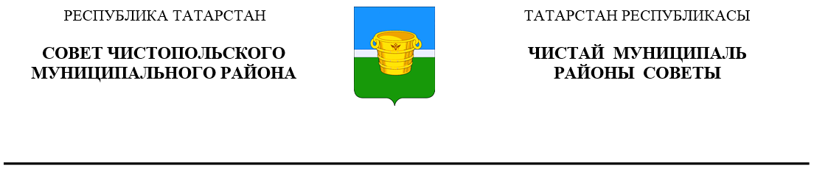
 | Решение |  |  | Карар
25 апреля 2025 года г.Чистополь |  |  | № 40/2

О внесении изменений в решение
Совета Чистопольского муниципального
района от 19.04.2018 года №33/2
«Об установлении размеров должностных
окладов муниципальных служащих,
ежемесячных и иных дополнительных
выплат и порядок их осуществления»

В соответствии с Постановлением Кабинета Министров Республики Татарстан от 14.04.2025 года №228 «Постановление Кабинета Министров Республики Татарстан «О внесении изменений в постановление Кабинета Министров Республики Татарстан от 28.03.2018 № 182 «О нормативах формирования расходов на оплату труда депутатов, выборных должностных лиц местного самоуправления, осуществляющих свои полномочия на постоянной основе, председателей, заместителей председателей, аудиторов контрольно-счетных органов муниципальных образований, муниципальных служащих в Республике Татарстан» Совет Чистопольского муниципального района Республики Татарстан

РЕШИЛ:

1. Внести в решение Совета Чистопольского муниципального района от 19.04.2018 года №33/2 «Об установлении размеров должностных окладов муниципальных служащих, ежемесячных и иных дополнительных выплат и порядок их осуществления» (с изменениями, внесенными решениями Совета Чистопольского муниципального района от 18.02.2020 №54/2, от 02.09.2020 №57/6, от 15.12.2021 №11/5, от 09.02.2022 №13/1, от 28.09.2022 №17/4, от 15.05.2024 №31/6, от 26.09.2024 №34/2, от 30.10.2024 №35/4) следующие изменения:
в пункте 1 слова «13 990 рублей» заменить словами «15 389 рублей»;
в приложении 4 слова «41 процента» заменить словами «58 процентов»;
в пункте 3 приложения 9 слова «сорока одного процента» заменить словами «пятидесяти восьми процентов».
2. Установить, что настоящее решение вступает в силу с 1 мая 2025 года.

Глава Чистопольского
муниципального района Д.А. Иванов

